Расчетное задание по теме: «Формирование портфеля ценных бумаг»

1. Выбрать индекс. DAX (^GDAXI)
2. Из числа акций, входящих в индекс, провести отбор 6 акций для включения в портфель.
3. Infineon Technologies (IFX), Полупроводники
4. Bayer (BAYN), Химическая промышленность
5. BMW, Автомобильная промышленность
6. Allianz (ALV), Страхование
7. Deutsche Telekom (DTE), Телекоммуникации
8. Adidas, (ADDYY), Oдежда и обувь

В период с 2011-02-15 по 2020-11-26 годы.

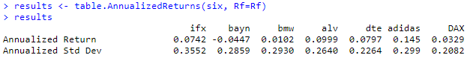

1. Построить эффективную границу, угловой портфель, портфель с минимальной дисперсией, нарисовать график в осях (доходность – риск)

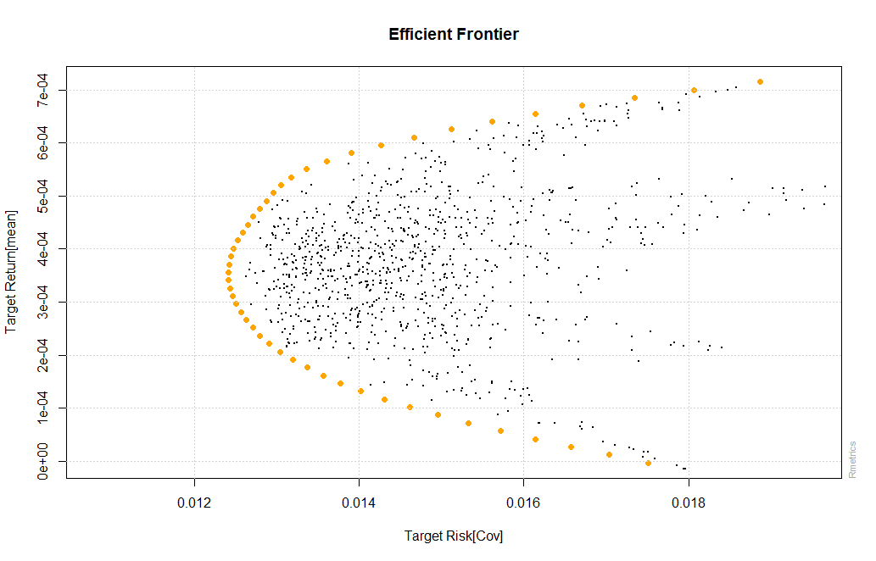

1. Для выбранных акций оценить модель CAPM. Проверить статистическую значимость параметров бета и альфа. Рассчитать рисковую премию, ковариационную матрицу для рисковых премий акций и их долю систематического риска.

Мы видим, что альфа Telekom и Adidas отрицательный, . их бета также менее 1.





Я использовала два способа регрессии, и бета (наклон) показали похожие результаты, но перехваты разные, например:

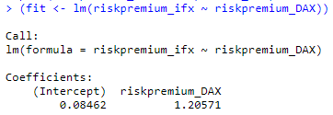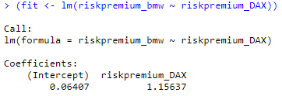

Матричный расчет (два способа).

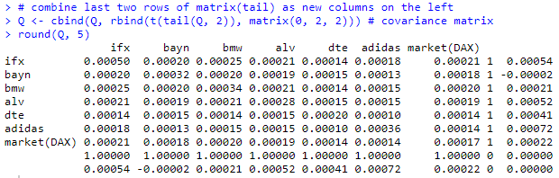

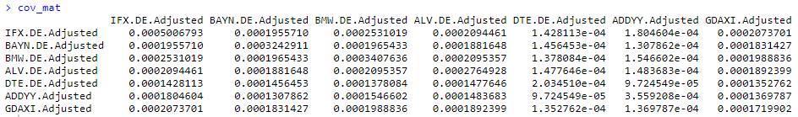



1. Отобрать 3 акции для оценки модели Фамы-Френча.

Коэффициент для модели FamaFrench, например, SMB в 5 раз меньше, чем в примере класса, в то время как HML является аналогичным уровнем. Я попробовала самостоятельно рассчитать SMB и HML по формуле для DAX, однако результат не удался, поэтому я использовала данные с сайта <https://mba.tuck.dartmouth.edu/pages/faculty/ken.french/data_library.html> Наверное, из-за различия особенностей немецкого и американского рынков результат не очень хороший. SMB и HML не вычитаются из фундаментальной ситуации в Германии.

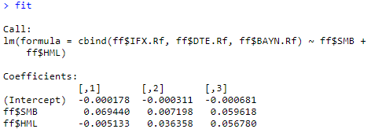

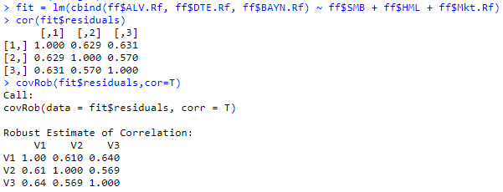 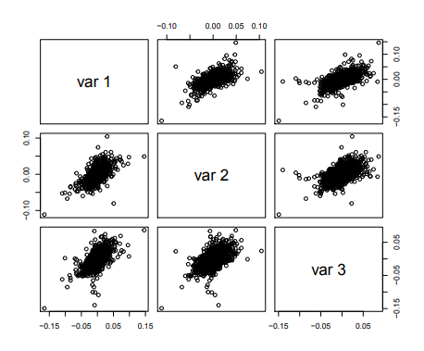

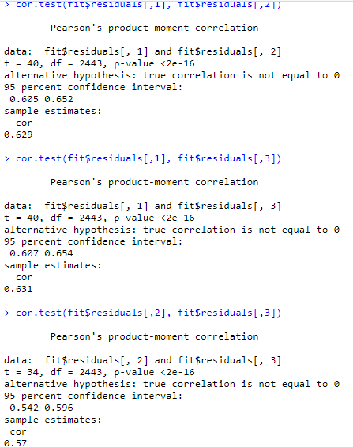 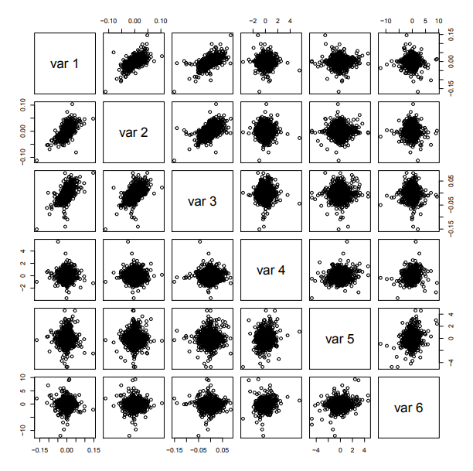

1. Провести расчет и оценку параметров по методике

Здесь шесть пар. Высокая F-статистическая величина показывает, что модель имеет объясняющую силу, бета-версия оказывается значимой, а нуль.

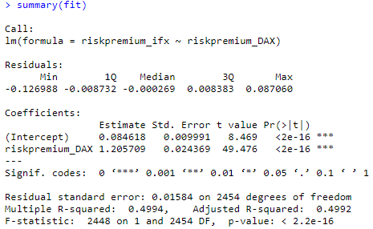Гипотеза отвергается на любом уровне значимости. Результаты соответствуют CAPM в четвертой части.

